Svenska Leonbergerklubben
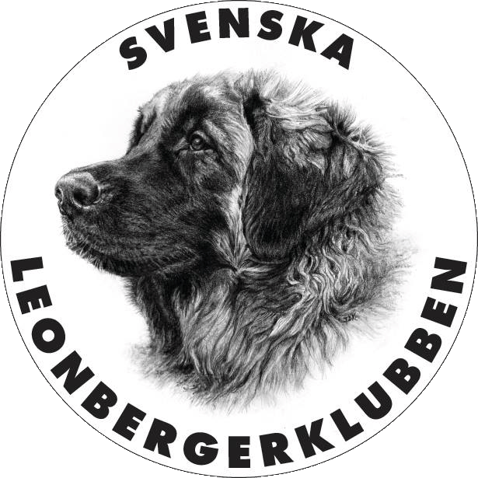

ÅRSMÖTESHANDLINGAR 2020
Ordinarie årsmöte
2020-03-28
Inställt pga Covid-19

Årsmöteshandlingar 2020-2021
Ordinarie årsmöte 2021-05-22
Utomhus, Malmö

Innehållsförteckning
ÅRSMÖTESHANDLINGAR 2020 och 2021
Dagordning 3
Verksamhetsberättelser 2019-2020 4
Funktionärer, befattningar 4
Kommittéer 6
Aktivitetsombud 13
Styrelsemöte, närvaro 15
Ekonomisk årsberättelse 2019 16
Balansrapport 2019 17
Resultatrapport 2019 18
Revisionsberättelse 2019 20
Ekonomisk berättelse 2020 21
Balansrapport 2020 22
Resultatrapport 2020 23
Revisorernas berättelse 2020 25
Verksamhetsplaner 2020-2021 26
Kommittéer 26
Rambudget 2020 29
Rambudget 2021 31
Förslag på förändrade medlemsavgifter 32
Valberedningens förslag 32
Motioner 33
Inkomna ärenden/frågor till årsmötet 35
Styrelsens förslag till årsmötet 36

DAGORDNING
För Svenska Leonbergerklubbens ordinarie årsmöte 2021-0-20
1. Justering av röstlängden.
2. Val av ordförande för årsmötet.
3. Styrelsens anmälan om protokollförare vid möte.
4. Val av två justeringspersoner tillika rösträknare, som tillsammans med mötesordföranden skall justera protokollet
5. Beslut om närvaro- och yttranderätt förutom av personer enligt § 7 mom. 4.
6. Fråga om årsmötet blivit stadgeenligt utlyst.
7. Fastställande av dagordningen.
8. Styrelsens verksamhetsberättelse med balans- och resultaträkning, redogörelse för arbetet med avelsfrågor samt revisorernas berättelse
9. a) 2019: Fastställande av balans- och resultaträkning samt beslut om enligt dessa uppkommen vinst
eller förlust.
b) 2020: Fastställande av balans- och resultaträkning samt beslut om enligt dessa uppkommen vinst
eller förlust.
10. Styrelsens rapport om de uppdrag föregående årsmöte givit till styrelsen.
11. Beslut om ansvarsfrihet för styrelsen för 2019 och 2020.
12. A. Beslut om styrelsens förslag till verksamhetsplan.
B. Beslut om styrelsens förslag till rambudget.
C. Beslut om avgifter för kommande verksamhetsår.
13. Fastställande av antal ledamöter och suppleanter i styrelsen samt val av ordförande, ordinarie ledamöter och suppleanter i styrelsen enligt § 8 samt beslut om suppleanternas tjänstgöringsordning
14. Val av två revisorer och två revisorssuppleanter enligt § 9 i dessa stadgar
15. Val av valberedning enligt § 10 i dessa stadgar.
16. Beslut om omedelbar justering av punkterna 13 – 15.
17A. Övriga ärenden som av styrelsen hänskjutits till årsmötet eller som av medlemmar anmälts till styrelsen för behandling av årsmötet. Anmälan av sådant ärende skall vara skriftlig och ha inkommit till styrelsen senast 5 veckor före det år ordinarie årsmötet hålls. Till ärendet skall styrelsen för behandling av fullmäktige avge utlåtande och lämna förslag till beslut.
Väcks vid ordinarie årsmöte förslag i ett ärende som inte finns medtaget under punkt 17. kan, om årsmötet så beslutar, ärendet tas upp till behandling men inte till beslut.
-Motioner
-Ärende 1 inkommit från medlem
-Ärende 2 inkommit från medlem
-Ärende 3 inkommit från medlem
-Hedersmedlemskap
18. Mötets avslutande.

VERKSAMHETSBERÄTTELSE 2019-2020
Årsmötet 2019
Ordinarie årsmöte hölls i Tranås 2019-03-23. Vid mötet deltog 12 röstberättigade medlemmar, till mötesordförande valdes Martin Adner. Till nya styrelsemedlemmar efter Pamela Abrahamsson, Kristina Truedsson, Jan-Åke Oscarsson, Maria Andersson, Maria Gustafsson, Linda Svahn, Lina Öberg, Åsa Hemberg & Stellan Röjens, valdes Pamela Abrahamsson, Jan-Åke Oscarsson, Maria Andersson, Maria Gustafsson, Kristina Truedsson, Jenny Färjegård, Ingela Westphal, Linda Johansson och Ann-Marie Krigh.
Årsmötet 2020 inställt pga Covid-19
VALDA FUNKTIONÄRER, STYRELSE, FRÅN ORDINARIE ÅRSMÖTE
Befattning Ansvarsområde
Ordförande
Pamela Abrahamsson AU
Redaktör
Ansvarig utgivare Leonbergernytt
Internationell kontakt
Sammankallande utställning
Vice ordförande
Jan-Åke Oscarsson AU
Medlemsansansvarig
Sekreterare
Kristina Truedsson AU
Internationell kontakt
Ansvarig kritikskrivare
Ledamot
Maria Gustafsson
Jenny Färjegård Sammankallande Working leos
Maria Andersson Sammankallande Avel & hälsa
Ingela Westphal Kassör, sammankallande Mentalitet
Suppleant
Anne-Marie Krigh (Avgår till verksamhetsåret 2020)
Linda Johansson
BEFATTNING
Revisor Cecilia Rosenqvist
Eva-Charlott Ekesäter
Revisorsuppleanter Margareta Skarnehall
Valberedning Sammankallande Mikaela Persson Wallenius
Mathilde von Holten
Märta Brandts
Avel & Hälsa Sammankallande Maria Andersson
Ann-Marie Krigh
Nicklas Lundh
Ingela Westphal
Kloka Gummor
Lotta Petré
Mentalitet Sammankallande Ingela Westphal
Petra Junehall
Mikaela Persson Wallenius
Nicklas Lundh
Annelie Forsner
Robin Neumann
Utställning Sammankallande Pamela Abrahamsson
Mikaela Persson Wallenius – domaransvarig, CUA
Nicklas Lundh - anmälningsmottagare
Gina E Persson
Annelie Levin
Mathilde von Holten

Tävling Sammankallande Jenny Färjegård
Kontaktpersoner
Annelie Forsner – Lydnad & Rallylydnad
Pirkko Andersson – Id hund
Maria-Helen Andersson – Freestyle & Heelwork
Jenny Färjegård – Nosework
Anna Svensson – Vatten
Christina Utbult (2019)– Viltspår
Medlemsansvarig Jan-Åke Oscarsson
Hemsida Cecilia Lundqvist/Pamela Abrahamsson – Ansvarig
Mikaela Persson Wallenius – Utställning
Kristina Truedsson – Kritiker
Redaktion Pamela Abrahamsson – Redaktör, ansvarig utgivare
Ingela Westphal

VERKSAMHETSBERÄTTELSER 2019 och 2020
AVEL & HÄLSA 2019
Maria Andersson, Ann-Marie Krigh, Nicklas Lundh, Pirkko Andersson, Ingela Westphal
Avelsrådet har under senare delen av 2018 och hela 2019 arbetat för att ta fram underlaget till nästkommande RAS dokument. Det har varit ett mycket intensivt år med många telefonsamtal till försäkringsbolag, SKK, forskare, Jordbruksverket osv. Delar av avelsrådet har besökt SLU osv osv. Ni uppfödare har varit en stor tillgång i framtagandet genom att besvara flera enkäter gällande BPH/MH, LPN1 & 2, LEMP, avel och funktion samt en enkät med övriga sjukdomar m.m. Stort tack för ert engagemang, det är tydligt att ni arbetar för vår ras. Utan er hjälp hade vi aldrig fått ihop så mycket information. Sist men långt ifrån minst så har vi fantastiskt engagerade Leonbergerägare som genom ett stort deltagande besvarat flera enkäter när vi ville ha in underlaget gällande sjukdomar och mentalitet. Över 400 svar kom in på varje enkät. En stor applåd till er alla och stort grattis till er uppfödare som inte bara lyckats föda upp friska och vackra lejon, ni har dessutom fantastiskt hjälpsamma valpköpare.
Det har varit ett grymt intensivt men väldigt roligt år och det har gett oss arbetsro vilket resulterat i en väl underbyggd avelsrekommendation. Vi hoppas ni fortsätter att besvara kommande enkäter så vi har möjlighet att fortsätta bevaka så att hälsoläget fortsätter åt rätt håll. Tack till alla er i Avel och Hälsa för all tid ni lagt ner och lika många tack till våra grymma medlemmar.
2019
Inaveln i rasen har minskat till 1,9 % under 2019
 | 2014 | 2015 | 2016 | 2017 | 2018 | 2019
Inavelsgrad | 0,7% | 1,9% | 1,3% | 2,% | 2,2 | 1,7
Antal födda kullar 2014-2019 och deras inavelsgrad
 | 2014 | 2015 | 2016 | 2017 | 2018 | 2019
Fördelning parningar i %
Upp t.o.m 6,25 | 1 | 2 | 1 | 3 | 3 | 33
6,26-12,49 | 0 | 0 | 0 | 0 | 1 | 0
25- | 0 | 0 | 0 | 0 |  | 0
Totalt kullar | 46 | 38 | 44 | 30 | 37 | 40

Antal registrerade leonberger 2014-2019
Registrerade hundar | 2014 | 2015 | 2016 | 2017 | 2018 | 2019
Antal | 269 | 216 | 295 | 214 | 235 | 250

Antal Ed röntgade leonberger och diagnoser 2014-2019
Diagnos | 2014 |  | 2015 |  | 2016 |  | 2017 |  | 2018 |  | 2019
ED ua (0) | 113 | 89,0% | 106 | 87,5% | 123 | 95,2% | 118 | 88,7% | 101 | 87,8% | 103 | 91,96%
ED grad 1 | 8 | 6,3% | 11 | 9,1% | 2 | 1,6% | 7 | 5,3% | 8 | 7% | 6 | 5,36%
ED grad 2 | 4 | 3,1% | 2 | 1,7% | 2 | 1,6% | 4 | 3,0% | 3 | 2,6% | 3 | 2,68%
ED grad 3 | 2 | 1,6% | 2 | 1,7% | 2 | 1,6% | 4 | 3,0% | 3 | 2,6 | -
Totalt antal undersökta | 127 |  | 121 |  | 129 |  | 133 |  | 115 |  | 112
Medelvärde index
Diagnos | Antal undersökta  födda 2013-2017 |  | Medelvärde ED-index 2018 | Antal undersökta  födda 2014-2018 |  | Medelvärde ED-index 2019
ED ua | 293 | 91,28% | 101 | 239 | 90,87% | 102
ED 1 | 13 | 4,05% | 87 | 10 | 3,80% | 93
ED 2 | 7 | 2,18% | 86 | 7 | 2,66% | 85
ED 3 | 8 | 2,49% | 77 | 7 | 2,66% | 76

Antal HD röntgade leonberger och diagnoser 2014-2019
Diagnos | 2014 |  | 2015 |  | 2016 |  | 2017 |  | 2018 |  | 2019
HD grad A | 77 | 58,8% | 78 | 58,2% | 67 | 51,9% | 73 | 57,0% | 72 | 57,1% | 76 | 67,26%
HD grad B | 30 | 22,9% | 18 | 13,4% | 23 | 17,8% | 14 | 10,9% | 25 | 19,8% | 13 | 11,50%
HD grad C | 15 | 11,5% | 27 | 20,1% | 20 | 15,5% | 27 | 21,1% | 17 | 13,5% | 16 | 14,16%
HD grad D | 9 | 6,9% | 8 | 6,0% | 16 | 12,4% | 12 | 9,4% | 13 | 10,3 | 8 | 7,08%
HD grad E | 0 | 0,0% | 3 | 2,2% | 3 | 2,3% | 2 | 1,6% | 1 | 0,8% | -
Totalt antal undersökta | 131 |  | 134 |  | 129 |  | 128 |  | 126 |  | 113

Medelvärde index
Diagnos | Antal undersökta  födda 2013-2017 |  | Medelvärde HD-index 2018 | Antal undersökta  födda 2014-2018 |  | Medelvärde HD-index 2019
HD A | 178 | 64,3% | 105 | 171 | 64,53% | 105
HD B | 28 | 10,1% | 97 | 30 | 11,32% | 96
HD C | 45 | 16,2% | 91 | 42 | 15,85% | 91
HD D | 20 | 7,2% | 85 | 18 | 6,79% | 86
HD E | 6 | 2,2% | 76 | 4 | 1,51% | 76

Antal ögonlysta leonberger och diagnoser (ej unika idivider)
Diagnos | 2014 |  | 2015 |  | 2016 |  | 2017 |  | 2018 |  | 2019
Öga UA | 84 | 71,8% | 66 | 75,0% | 68 | 73,9% | 44 | 72,1% | 72 | 78,3% | 54 | 68,35%
Ögon Diagnos | 33 | 28,2% | 22 | 25,0% | 24 | 26,1% | 17 | 27,9% | 20 | 21,7% | 25 | 31,65%
Totalt antal undersökta | 117 |  | 88 |  | 92 |  | 61 |  | 92 |  | 79

AVEL & HÄLSA 2020
Under 2019 arbetade avelsrådet och uppfödarna med att färdigställa våra nya avelsstrategier, som skulle tas i bruk 2020 efter godkännande av SKK. Detta gjordes också och strategierna finns tillgängliga på vår webbplats samt hos SKK.
2020
Inaveln i rasen har minskat till 1,9 % under 2020
 | 2015 | 2016 | 2017 | 2018 | 2019 | 2020
Inavelsgrad | 1,9% | 1,3% | 2,% | 2,2 | 1,7 | 1,2

Antal födda kullar 2015-2020 och deras inavelsgrad
 | 2015 | 2016 | 2017 | 2018 | 2019 | 2020
Fördelning parningar i %
Upp t.o.m 6,25 | 2 | 1 | 3 | 3 | 33 | 36
6,26-12,49 | 0 | 0 | 0 | 1 | 0 | 3
25- | 0 | 0 | 0 |  | 0
Totalt kullar | 38 | 44 | 30 | 37 | 40 | 39

Antal registrerade leonberger 2015-2020
Registrerade hundar | 2015 | 2016 | 2017 | 2018 | 2019 | 2020
Antal | 216 | 295 | 214 | 235 | 250 | 299

Antal Ed röntgade leonberger och diagnoser 2015-2020
Diagnos | 2015 |  | 2016 |  | 2017 |  | 2018 |  | 2019 |  | 2020
ED ua (0) | 106 | 87,5% | 123 | 95,2% | 118 | 88,7% | 101 | 87,8% | 103 | 91,96% | 99 | 88,39%
ED grad 1 | 11 | 9,1% | 2 | 1,6% | 7 | 5,3% | 8 | 7% | 6 | 5,36% | 7 | 6,25%
ED grad 2 | 2 | 1,7% | 2 | 1,6% | 4 | 3,0% | 3 | 2,6% | 3 | 2,68% | 4 | 3,57%
ED grad 3 | 2 | 1,7% | 2 | 1,6% | 4 | 3,0% | 3 | 2,6 | - |  | 2 | 1,79%
Totalt antal undersökta | 121 |  | 129 |  | 133 |  | 115 |  | 112 |  | 112

Medelvärde index
Diagnos | Antal undersökta  födda 2014-2018 |  | Medelvärde ED-index
ED ua | 102 | 91,3% | 102
ED 1 | 10 | 3,8% | 94
ED 2 | 6 | 2,3% | 85
ED 3 | 7 | 2,7% | 80

Antal HD röntgade leonberger och diagnoser 2015-2020
Diagnos | 2015 |  | 2016 |  | 2017 |  | 2018 |  | 2019 |  | 2020
HD grad A | 78 | 58,2% | 67 | 51,9% | 73 | 57,0% | 72 | 57,1% | 76 | 67,26% | 78 | 68,42%
HD grad B | 18 | 13,4% | 23 | 17,8% | 14 | 10,9% | 25 | 19,8% | 13 | 11,50% | 10 | 8,77%
HD grad C | 27 | 20,1% | 20 | 15,5% | 27 | 21,1% | 17 | 13,5% | 16 | 14,16% | 13 | 11,40%
HD grad D | 8 | 6,0% | 16 | 12,4% | 12 | 9,4% | 13 | 10,3 | 8 | 7,08% | 10 | 8,77%
HD grad E | 3 | 2,2% | 3 | 2,3% | 2 | 1,6% | 1 | 0,8% | - |  | 3 | 2,63%
Totalt antal undersökta | 134 |  | 129 |  | 128 |  | 126 |  | 113 |  | 114

Medelvärde index
Diagnos | Antal undersökta  födda 2015-2019 |  | Medelvärde HD-index
HD A | 178 | 67,2% | 105
HD B | 28 | 10,6% | 96
HD C | 38 | 14,3% | 91
HD D | 18 | 6,8% | 86
HD E | 3 | 1,1% | 80

Antal ögonlysta leonberger och diagnoser (ej unika idivider)
Diagnos | 2015 |  | 2016 |  | 2017 |  | 2018 |  | 2019 |  | 2020
Öga UA | 66 | 75,0% | 68 | 73,9% | 44 | 72,1% | 72 | 78,3% | 54 | 68,35% | 41 | 62,12%
Ögon Diagnos | 22 | 25,0% | 24 | 26,1% | 17 | 27,9% | 20 | 21,7% | 25 | 31,65% | 25 | 37,88%
Totalt antal undersökta | 88 |  | 92 |  | 61 |  | 92 |  | 79 |  | 66
MENTALITET 2019
Ingela Westphal, Annelie Forsner, Petra Junehall, Nicklas Lundh, Mikaela Persson Wallenius, Robin Neumann
Vi har under hela 2019 gjort ett omfattande arbete med mentaliteten inför RAS revideringen, där vi bland annat har haft ett flertal olika fysiska möten. Vi har träffat Chatarina Brandsten från SKKs BPH grupp, som hjälpte oss att gå igenom och tolka 200-analysen. Vi tog fram ett frågeformulär där våra leonbergerägare fick svara på frågor om hur väl våra Leonbergers mentalitet/uppförande/karaktär stämmer överens med rasbeskrivningen, där vi fick in hela 344 svar. Vi har haft ett webbinarium om mentaliteten med Catharina Brandsten, där man också kunde ställa frågor. Vi har haft ett team som arbetat fram en BPH idealprofil för leonberger, som Catharina Brandsten sedan hjälpte oss att granska. Vi har också tagit fram en broschyr om BPH och vikten av att mentalbeskriva sin hund.
MENTALITET 2020
Verksamhetsberättelse för mentalitetskommittén 2020
Ingela Westphal, Annelie Forsner, Petra Junehall, Nicklas Lundh, Mikaela Persson Wallenius, Robin Neumann
Vi hade många planer att på olika sätt öka kunskapen om mentalitet hos våra hundägare och uppfödare för att skapa en bättre förståelse för vikten av att mentalbeskriva sin hund. Både för att som vanlig hundägare få en större insikt och förståelse för sin egen hunds beteenden i olika situationer och som uppfödare få en större kunskap i hur man tolkar sin uppfödnings/avelshunds beskrivning och hur man sedan kan använda sig av det i sin avel. Detta skulle göras genom att b.la. hålla webbinarium mm under året. Tyvärr gick dessa planer om intet på grund av den rådande pandemin, så allt detta arbete har tyvärr stått stilla under året och vi har i princip bara kunnat notera antal beskrivna hundar och läsa beskrivningarna för de hundar som genomfört mentalbeskrivning.

UTSTÄLLNING inkl. domaransvarig 2019
Pamela Abrahamsson, Gina E Persson, Annelie Levin, Mikaela Persson Wallenius, Mathilde von Holten,
anmälningsmottagare Nicklas Lundh
Sammanlagt har årets rasspecialer gått bra ekonomiskt. Även Timrå, där en förlust beräknades, fick en mycket mindre förlust än vad vi väntat oss.
Våra rasspecialer har varit på följande platser:

2019-10-12 Timrå
BIR: Mohinhi´s Quattro Of Quality
BIM: Lionbrook´s Flawless Faith
Hancert: Gep´s Big Bear´s Snowy Snowy Snowbear
Tikcert: Lionbrook´s Flawless Faith
BIS valp: Duvasgårdens Zeras Zegra
BIR Veteran: Leodal´s Belize
BIM Veteran: Mohinhi´s Mohrritz Is My Melody
Bästa Uppfödargrupp: Lionbrook´s Kennel
2019-09-01 Vilsta
BIR: Fairy Clock’s First Welcome By Oda
BIM: Skjaergaardens Bumbibears Bombo
Hancert: Gep’s Big Bear’s Forest Hunter
Tikcert: Fairy Clock’s First Welcome By Oda
BIS-valp: Skjaergaardens Jubilee Rythm&Blues
Bästa veteran: Mohinhi’s Mohrritz Is My Melody
Bim-veteran: Leodal’s Belize
Bästa uppfödargrupp: Dragongårdens Kennel
2019-08-31 Vilsta
BIR: Namupalan Bling Smack Chap
BIM: Skjaergaardens Butterfly Holly Blue
Hancert: Gep’s Big Bear’s Forest Hunter
Tikcert: Skjaergaardens Butterfly Holly Blue
BIS-valp: Remröds Here We Go Again Nr One
Bästa veteran: Leodal’s Belize
Bim-veteran: Mohinhi’s Mohrritz Is My Melody
Bästa uppfödargrupp: Dragongårdens Kennel
2019-05-19 Hässleholm
BIR: Namupalan Bling Smack Chap
BIM: Remröds Ferrari Testarossa
Hancert: Gep’s Big Bear’s Forest Hunter
Tikcert: Dragongårdens Girl Gone Wild
BIS-valp: Dragongårdens Pride and Joy
Bästa veteran: Leodal’s Belize
Bim-veteran: Gep’s Big Bear’s Chiefblackmoccasin
Bästa uppfödargrupp: La Dolce Luna’s kennel
Vinstrikaste leonberger, utställning 2019
Guldlejon Namupalan Bling Smack Chap
Guldlejoninna Remröd´s Yellow Diamond
Guldveteran hane Mohinhi´s Mohrritz Is My Melody
Guldveteran tik Leodal´s Belize
Årets avelshund La Dolce Luna’s Dream Pearl For Me
Årets uppfödare La Dolce Luna’s kennel
UTSTÄLLNING 2020
2020-02-23 Vårgårda
Den enda av tre utställningar som kunde genomföras pga pandemin. 430 anmälda hundar totalt.
Domare för rasspecialen var Olli Kokkonen och 84 hundar var anmälda. Övriga anmälningar var till den inofficiella utställningen som gick av stapeln samtidigt i Tångahallen.
Bäst i rasen blev Namupalan Bling Smack Chap och BIM La Dolce Luna’s Legacyselfieforme, Best in show-valp Fablernas Tjocke Tjock Pajas och Bästa veteran Skjaergaardens Copy My Attitude.
Utställningen inbringade mer pengar än hela utställningssäsongen vanligtvis gör.
I november hade vi en exteriörbedömning i Malmö och den andra planerade fick tyvärr ställa in.
Alla guldlistor ställs in för året.
TÄVLING 2019
Jenny Färjegård
Kontaktpersoner: Annelie Forsner, Anna Svensson, Christina Utbult, Jenny Färjegård, Pirre Andersson, Maria-Helen Andersson
SLBK anordnade en rallylydnadstävling i samband med dubbelutställningen i Vilsta, Eskilstuna med ca 60 anmälda hundar, av blandade raser.
Vinstrikaste arbetande leonberger 2019
Vattenlejon startklass Knockando’s Tiger of Villany
Vattenlejon öppenklass Limeblossom Agapanthus of Xavi
Vattenlejon elitklass Radiant Star’s Blissful Breannah
Rallylydnadslejon nybörjarklass Radiant Jewel Vom Kitzsteinhorn
Dragongårdens You Got What It Takes
Rallylydnadslejon fortsättningsklass Endelss Edens Summer Butterfly
Rallylydnad avancerad klass Duvasgårdens Vicke Vire
Rallylydnad mästarklass ViljansHof Våreld Af Norden
Lydnad startklass Wildering’s Abracadabra
Lydnad klass 2 Duvasgårdens Unique Urticia
Brukslejon Dragongårdens Live My Life
Nose Work klass 1 TSM La Dolce Luna’s Legacysweetforme
Duvasgårdens Vicke Vire
Lejonvinden’s Explosive
Nose Work klass 2 TSM La Dolce Luna’s Legacystoryforme
Radiant Star’s Affectionate Aimée
Nose Work klass 1 TEM inomhus ViljansHof Med Buller och Bång
La Dolce Luna’s Legacystoryforme
Radiant Star’s Affectionate Aimée
Duvasgårdens Vicke Vire
Nose Work klass 1 TEM utomhus La Dolce Luna’s Legacystoryforme
Lejonvinden’s Explosive
Nose Work klass 1 TEM fordon ViljansHof Med Buller och Bång
Amazing Noisy’s Sakura Af Nora
Lejonvinden’s Explosive
TÄVLING 2020
Sammankallande & nose work-Jenny Färjegård, vatten-Anna Svensson, rally/lydnad-Annelie Forsner, IDhund-Pirkko Andersson
Under året har en del tävlingar gått av stapeln men precis som med utställning har guldlistorna ställts in, då tillgängligheten blir begränsad för våra medlemmar med tanke på Covid-19 restriktionerna.
HEMSIDA 2019
Pamela Abrahamsson, Mikaela Persson Wallenius.
Hemsidan har kontinuerligt uppdaterats under året. Den nya hemsidan har fungerat bra, men några förbättringar har gjorts efterhand med hjälp av Cecilia Lundquist.
HEMSIDA 2020
Cecilia Lundqvist, Pamela Abrahamsson, Mikaela Persson Wallenius
Webbplatsen har uppdaterats under året men med färre intervaller av naturliga skäl. Hemsidan är nu mobilvänlig även om vissa delar av den inte är helt optimal än.

REDAKTÖR 2019
Redaktör Pamela Abrahamsson, redaktion Ingela Westphal, Kristina Truedsson, Lina Öberg
Alla nummer har kommit in i tid till tryckeriet och vi har ett bra samarbete med Elanders Tryckeri/Danogårds Litho. Arbetet har flutit på bra under året. Hjälp med material till tidningen har sökts men inte gett något större resultat.
En tidning inför jubileumsåret, 2021, har påbörjats.
För tredje året i rad trycktes en almanacka, den här gången i formatet A4 upp. Ett mindre format än tidigare som gör att portokostnaden blir mycket lägre.
REDAKTÖR 2020
Pamela Abrahamsson, redaktion Ingela Westphal
Arbetet med tidningen har fortlöpt som vanligt. Mer material har behövts då sidorna för utställning utgått under året. Överlag har det rullar på bra men hjälp med artiklar behövs alltid.
Ett beslutas inför jubileumsåret 2020; tidning nr 1 ska tryckas i färg med utökat antal sidor.
INTERNATIONELL KONTAKT 2019
Pamela Abrahamsson, Kristina Truedsson
Två delegater närvarade på unionsmötet i Leonberg, Tyskland. Klubben ersatte som vanligt för en person.
Referat fanns med i tidning nr 4 2019.
INTERNATIONELL KONTAKT 2020
Unionsmöte Leonberg
Mötet ställs in pga pandemin av valet av styrelse skjuts upp till 2021.
Utställningen går av stapeln men vissa länder har inte möjlighet att delta i år.
MEDLEMSKOMMITTÈN 2019
Maria Andersson, Maria Gustafsson, Åsa Hemberg, Stellan Röjens, Annelie Levin
Rasmontern på MYDOG i januari använde sig av samma material som Angelica tagit fram till Stockholm.
Medlemskommittén avslutas.
MEDLEMSANSVARIG 2019-2020
Ansvarig Jan-Åke Oscarsson
Medlemsantalet har varit stabilt under åren och vi ser en försiktig ökning. Gåvomedlemskapen har ökat mot tidigare år. Välkomstbrev med information postas ut kontinuerligt och fler infofoldrar trycks upp.

DOMARKONFERENS 2019
Linda Svahn, Petra Junehall, Märta Brandts, Lina Öberg, Pamela Abrahamsson
Nytt domarkompendium har tagits fram och skickats till SKK för godkännande.
PowerPoint material har arbetats fram inför presentationen.
Huvudkommittén har under året haft telefonmöten för att gå igenom förberedelser, likaså SLBK.
DOMARKONFERENS 2020
Pamela Abrahamsson, Petra Junehall, Märta Brandts
Tyvärr ställdes konferensen in pga pandemin. Domarkonferensen planeras till tidigt 2022 istället.
Domarkompendiet godkändes av SKK och finns nu tillgängligt att köpa.

AKTIVITETSOMBUD 2019
Sammankallande Annelie Levin
Klubben behöver fler aktivitetsombud runt om i landet. Som ombud ska du genomföra minst två träffar per år men gärna fler. Fyra gånger per år ska du skriva några rader till tidningen och när året är slut ska du inkomma med en verksamhetsberättelse och plan för kommande år.
Mestadels är det promenader med fika som genomförs över landet, men även en del andra aktiviteter. ”Prova på” olika aktiviteter som t.ex Nosework eller Dogparkour har förekommit.
Haft kontakt med ombuden via mail och våran Facebook sida. Några nya ombud tillkommit under året.
I Västra Götalands (N)
Har under 2019 haft 4 träffar med mellan 5-14 deltagare. Vi har haft ringträningar, promenader och provat viltspår, fikat och haft det väldigt trevligt!
Västra Götaland (S)
Vi har haft 6 stycken träffar på olika ställen
Lilla Delsjön promenad runt sjön
Femkamp i Kareby som var mycket populär med mycket skratt och grillning
Slottskogen i Göteborg
Vårgårda hemma hos en medlem och fick testa på viltspår och en tipspromenad med kluriga frågor. Vi blev bjudna på grillat och kaffe.
Guddehjelm naturreservat i Kungälv där fick vi både promenerat och grillat
Julpromenaden i Göteborg med stor uppslutning fick vi visa våra fina hundar.
Vi har haft bra uppslutning på alla träffar och det är superkul.
Dalarna
11 mars, i Grängesberg
6 Juni, i Hedby
14 Juli, i Korså
22 Sept, Rättvik
Tänker varje gång att jag ska ta ett grupp foto. Men glömmer det jämt? Visst räknar jag hur många som kommer, men glömmer det lika fort. Men, det brukar vara riktigt mycket folk på mina träffar, vilket gör att jag vill hålla på med detta.
Skulle önska att man kunde nå ut till fler Lb folk i Dalarna, så det kunde komma in lite nya människor också, och gärna från andra Lokalombud områden också. Om någon är intresserad av vad som händer och hur det ser ut på träffarna så tar både jag och Annki Hasselkrantz ganska mycket foton
Mina foton som jag nu sakta men säkert lägger in på min fotosida, på hemsidan vilket det där också kommer inom snart en liten egen hemsida för Dalarnas Lokalombud. Ville ni ha det här på nått annat sätt? får ni höra av er.
Skåne
Vi har haft sju träffar under året som gått, alla har varit promenadträffar på olika platser runt om i Skåne. De flesta träffarna har varit välbesökta och en del nya besökare har tillkommit under året vilket är kul.

AKTIVITETSOMBUD 2020
Klubben har några län som har återkommande har träffar men på andra ställen är det oregelbundet eller tyvärr inga träffar alls.
Inför jul fick träffarna ställas in då Covid-19 rekommendationerna skärptes

EKONOMI 2019
Ekonomin för 2019 godkändes av revisorerna, utan anmärkning och därmed tilläts vi att skjuta upp årsmötet i mars 2020 av SKK.
Info om: Valberedningens förslag till årsmötet i mars 2020
Då mötet tyvärr fick ställas in fick valberedningen i viss mån börja om med sitt arbete inför nästkommande årsmöte 2021. Styrelsen arbetar vidare till kommande möte. Under 2020 SKK förlänger mandatperioderna med ett år.

Styrelsemöten 2019
Under året (från årsmöte till årsmöte) har vi haft 10 protokollförda styrelsemöten. Vid behov har frågor behandlats av AU mellan dessa möten.
Mötesdatum Frånvarande
2019-03-27 Anne-Marie Krigh, Maria Gustafsson
2019-05-16 Maria Gustafsson, Jenny Färjegård
2019-06-12 Jan-Åke Oscarsson
2019-07-08 -
2019-09-05 Anne-Marie Krigh
2019-10-15 Maria Andersson, Anne-Maria Krigh -
2019-11-27 Maria Gustafsson, Anne-Marie Krigh
2020-01-08 Anne-Marie Krigh, Maria Andersson
2020-02-26 Anne-Marie Krigh
2020-03-04 Anne-Marie Krigh (Pamela Abrahamsson ej kallad)
STYRELSEMEDLEMMARS NÄRVARO VID GÅNGNA VERKSAMHETSÅRETS STYRELSEMÖTEN 2019
Pamela Abrahamsson 9 av 9 100%
Jan-Åke Oscarsson 9 av 10 90%
Kristina Truedsson 10 av 10 100%
Maria Gustafsson 8 av 10 100%
Maria Andersson 7 av 10 80%
Jenny Färjegård 8 av 10 100%
Ingela Westphal 10 av 10 100%
Anne-Marie Krigh 3 av 10 30%
Linda Johansson 10 av 10 100%
Styrelsemöten 2020
Under året (från årsmöte till årsmöte) har vi haft 9 protokollförda styrelsemöten. Vid behov har frågor behandlats av AU mellan dessa möten.
Mötesdatum Frånvarande
2020-03-25 Anne-Marie Krigh
2020-05-16 Anne-Marie Krigh
2020-06-24 -
2020-09-02 Maria Gustafsson
2020-10-14 -
2020-11-25 - -
2021-01-13 -
2021-02-17 -
2021-03
STYRELSEMEDLEMMARS NÄRVARO VID GÅNGNA VERKSAMHETSÅRETS STYRELSEMÖTEN 2020
Pamela Abrahamsson 9 av 9 100%
Jan-Åke Oscarsson 9 av 9 100%
Kristina Truedsson 9av 9 100%
Maria Gustafsson 8 av 9 100%
Maria Andersson 9 av 9 100%
Jenny Färjegård 9 av 9 100%
Ingela Westphal 9 av 9 100%
Anne-Marie Krigh 0 av 2 0%
Linda Johansson 9 av 9 100%

KASSÖR 2019
Ingela Westphal
Ekonomisk berättelse för Svenska Leonbergerklubben år 2019
2019 har varit ytterligare ett väldigt positivt år för SLBK som har gjort ett plusresultat och har en stabil och god ekonomi. Vi nådde ett resultat på hela +28 104 kronor. Att resultatet blev så bra mot föreslagen budget för 2019 beror främst på att arbetet med domarkonferensen har skjutits lite framåt, så att det mesta av de förväntade kostnaderna för den istället hamnar på 2020. Medlemssiffrorna har ökat en liten aning men ligger på ungefär samma nivå som föregående år. Precis som vi sagt tidigare så vill vi även detta år påpeka att klubbens huvudsyfte inte är att lägga pengar på hög. Istället ska vi se till att ha en god ekonomisk grund, så att vi på ett bra sätt kan värna om rasens framtid med allt vad det innebär av ett bra avelsarbete. Det arbetet innefattar bl.a. hälsa, mentalitet, avelsverktyg som rasdata, RAS-revidering, domarkonferenser, informationsmaterial, foldrar m.m. samt en bra medlemsvård där
styrelsen jobbar hårt för att ge medlemmarna en bra klubbtidning, nyhetsbrev, hemsida, aktivitetsombud, föreläsningar, utställningar och andra aktiviteter som kostar och måste så
få göra. Det är också precis detta som pengarna har använts till.
Vad gäller utställning så hade vi under 2019 fortsatt bra anmälningssiffror till årets två första
specialer vilket var glädjande. Tyvärr var anmälningssiffrorna något lägre än väntat på årets
sista special, men efter hårt arbete från de ansvarigas sida och anmälningssiffrorna till trots,
blev det ändå ett bättre slutresultat än förväntat, som stannade på -2300 kronor. Vi hade
tyvärr också oväntat, väldigt höga arrangörskostnader för Vilsta, samt att tävlingsdelen där gick back med ca -4500 kronor trots högt deltagande.
Vi har tagit fram en kalender för 2020. Utförandet ser något annorlunda ut, mot tidigare år,
för att enligt plan, få ner försäljningspriset och de höga portokostnaderna, vilket vi också lyckades väldigt bra med.
För övrigt så har jag nu haft mitt tredje år som kassör för SLBK och allting har mer och mer
fallit på sin plats. Det har precis som tidigare, varit ett väldigt lärorikt år med jättebra feedback från våra revisorer som mer än gärna delar med sig av sina erfarenheter. Arbetet med utrensning och uppdatering av alla konton som varit mer komplicerat än jag först trodde, är i det närmaste slut men blir naturligtvis aldrig helt klart, då det alltid sker en normal utveckling inom klubben som ger spår även i det ekonomiska arbetet. Avsikten har varit och är, att det i framtiden ska var mer lättöverskådligt vad gäller ekonomin och det får jag nog anses ha lyckats med. Nu ser jag och styrelsen fram emot ett bra 2020.
Vid pennan
Ingela Westphal
Kassör SLBK

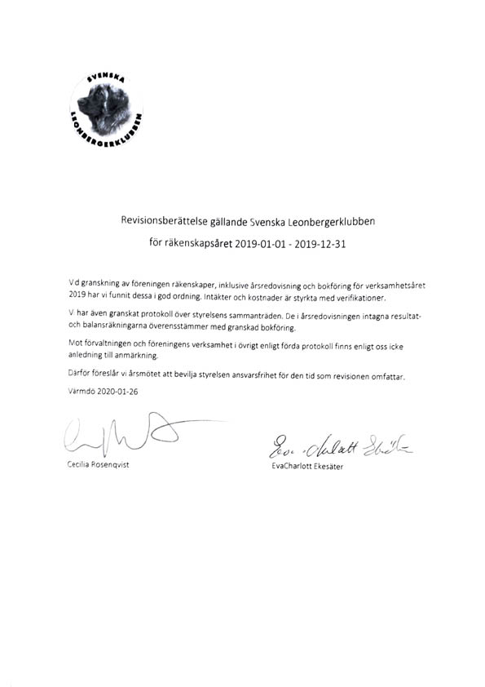
KASSÖR 2020
Ekonomisk berättelse för Svenska Leonbergerklubben år 2020
2020 har ekonomiskt varit ytterligare ett väldigt positivt år för SLBK trots den tråkiga situationen med Covid-19 som vi alla brottas med på ett eller annat sätt och vi har en stabil och god ekonomi. Vi nådde ett resultat på hela + 57 111 kr. Att resultatet blev så bra trots att vi inte kom upp i föreslagen budget för intäkter under 2020 beror främst på att vi kunde genomföra den stora utställningen i Vårgårda som gick med hela 27 000 kr i vinst samt att domarkonferensen som skulle genomförts under hösten skjutits 2 år framåt pga. Covid-19 och det mesta av de förväntade kostnaderna för den istället kommer att hamna på 2022.
Medlemssiffrorna ligger till vår glädje på ungefär samma nivå som föregående år men har förändrats lite vad gäller typ av medlemskap.

Vi har tagit fram en kalender även för 2021. Att ändra utförandet som vi gjorde redan föregående år, för att få ner försäljningspriset och de höga portokostnaderna har visat sig vara ett bra val och kalendern har varit mycket omtyckt.
Med risk för att vara tjatig så vill jag precis som tidigare år påpeka att klubbens huvudsyfte inte är att lägga pengar på hög. Istället ska vi se till att ha en god ekonomisk grund, så att vi på ett bra sätt kan värna om rasens framtid med allt vad det innebär av ett bra avelsarbete.
Det arbetet innefattar bl.a. hälsa, mentalitet, avelsverktyg som rasdata, RAS-revidering, domarkonferenser, informationsmaterial, foldrar m.m. samt en bra medlemsvård där styrelsen jobbar hårt för att ge medlemmarna en bra klubbtidning, nyhetsbrev, hemsida, aktivitetsombud, föreläsningar, utställningar och andra aktiviteter som kostar och måste så få göra.

För övrigt så har jag nu haft mitt fjärde år som kassör för SLBK och allting har mer och mer fallit på sin plats. Det har precis som tidigare, varit ett väldigt lärorikt år med jättebra feedback och samarbete med våra revisorer som mer än gärna delat med sig av sina kunskaper & erfarenheter.
Arbetet med utrensning och uppdatering av alla konton blir naturligtvis aldrig helt klart, då det alltid sker en normal utveckling inom klubben som avspeglar sig även i det ekonomiska arbetet.

Jag vill avsluta dessa rader med att passa på att tacka för dessa 4 härliga, lärorika, utvecklande och väldigt roliga år som även gett mig några gråa hår på vägen men det är precis så det ska vara. Jag känner stor tacksamhet för det som varit men det är dags för mig att lägga mer fokus på mitt egna nu, så jag lämnar med varm hand över detta arbete till nästa kassör som får fortsätta utvecklingen på sitt sätt.

Vid pennan
Ingela Westphal
Kassör SLBK

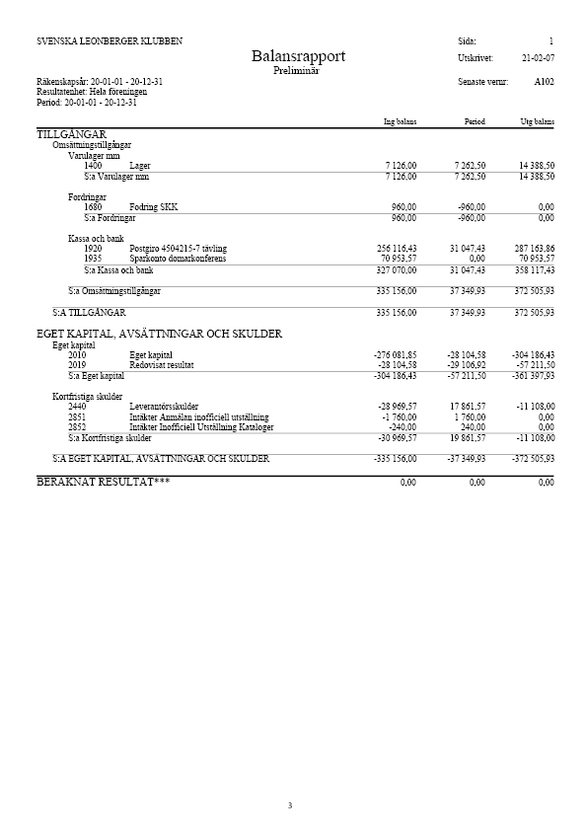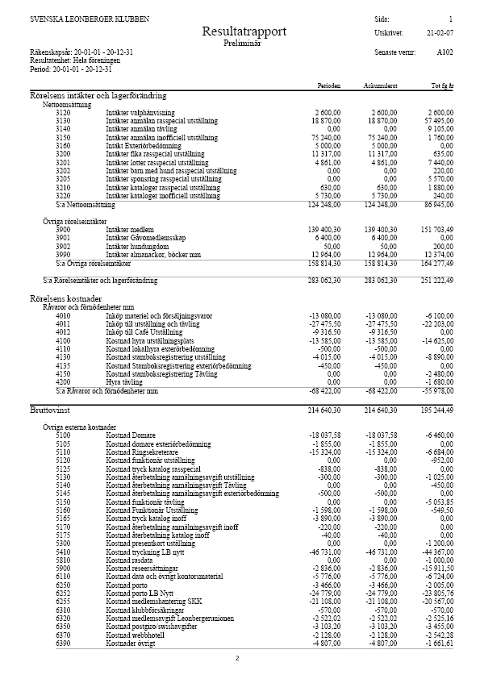
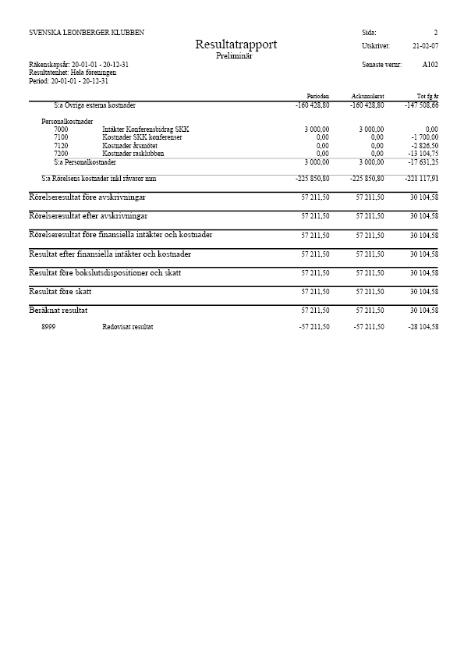

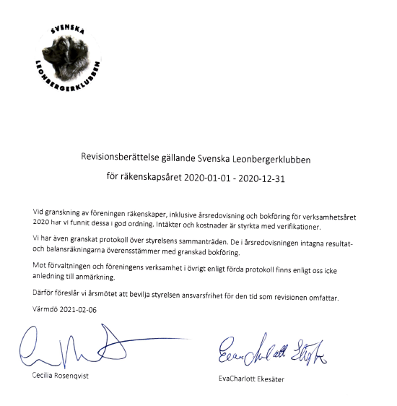

VERKSAMHETSPLAN 2020-2021 2021 - 40 års jubileum
AVEL & HÄLSA 2020
AVEL & HÄLSA Nytt för 2020 är att ni uppfödare som skänker gåvomedlemskap i samband med att ni levererar valpar får en snygg banner i er valpannons, det är ett sätt för SLBK att öppet tacka er! Under 2020 så hoppas vi att vi kan få hjälp av er lejonägare att röntga sina hundar så att vi kan fortsätta att arbeta upp antalet röntgade hundar vilket i sin tur hjälper er uppfödare att fortsätta ert viktigaste arbete med att avla fram sunda hundar. Förslaget till nya RAS är inlämnat till SKK för granskning och godkännande. Ett nytt formulär för valphänvisningen har tagits fram. Vi ser fram emot att jobba för er alla under 2020.
AVEL & HÄLSA 2021
MK och Lathunden: Information om avelsverktyget Mean Kinship (MK) kommer att finnas på vår hemsida. Lathunden med ljusberäkningen kommer att uppdateras och ljusberäkningar för hanhundar kommer att uppdateras. Mean Kinship och ljusberäkningen fungerar nästan på samma sätt men MK beräknar för hela världens population och Lathunden för Sverige. Båda kan vara viktiga då Lathunden kan berätta vad du tillför till din kennel och Sverige och MK vad din kombination tillför till hela rasen. Gentester: I dagsläget finns inte gentesterna med i vårt RAS dokument och klubben behöver hålla sig fortsatt uppdaterad om läget kring LPN1, LPN2, LPPN3 och LEMP. RAS (Rasspecifika Avelsstrategier): Vi håller oss uppdaterade kring rasens hälsostatus via SKKs avelsdata och använder oss av det inför RAS revideringen om ca 5 år. Vi har fortsatt kontakt med försäkringsbolagen för att kunna jämföra mellan bolagen och påverka i framtiden.
MENTALITET 2020-2021
Under 2020 så planerar vi för att arbeta aktivt för att öka kunskapen hos våra hundägare om mentaliteten hos våra hundar samt vikten av att vi beskriver dem. Vi kommer också arbeta aktivt för att öka kunskapen hos våra uppfödare om hur de ska tolka resultaten på BPH/MH protokollen och sedan kunna använda sig av beskrivningsresultaten i sin avel på bästa sätt.
Vi behöver ha en noggrann kontroll framåt för att se hur mentaliteten utvecklas. Fler hundar behöver beskrivas, även de som inte ska gå i avel. Klubben får fortsätta att informera om vikten av att använda sig av verktygen BPH och MH-beskrivningar.
UTSTÄLLNING 2020
Vi har tre inplanerade rasspecialer under året, Vårgårda, Norrköping och Gimo. Alla tre har klara kommittéer på plats. Årets domare är Olli Kokkonen, Ann-Christin Sultan och Per Kr Andersen.
För dagen står vi i en osäkerhet kring genomförandet av Norrköping beroende på Covid-19. Hemsidan kommer hållas uppdaterad med aktuell information.
Under året kommer även planering ske kring jubileumsåret 2021.
UTSTÄLLNING 2021
Alla guldlistor ställs in för 2021. Tre rasspecialer är planerade för. Vårgårda i februari får ställas in men ersätts av Gävle i augusti. Årets första, i maj, i Hässleholm ligger i farozonen för att ställas in men vi hoppas på att kunna genomföra de två i augusti utomhus – Gävle och Nyköping. Flertalet exteriörbedömningar kommer att genomföras i väntan på utställningar. Hundar för avel prioriteras.
DOMARKONFERENS 2020
Vi inväntar godkännande av SKK för domarkompendiet, därefter går det till tryck. En förskottsutbetalning ska göras till huvudkommitténs kassör. Fortsatta telefonmöten, för planering av årets domarkonferens i oktober, kommer att ske. Ev. ett fysiskt möte.
DOMARKONFERENS 2021
Under senare delen av året är det dags att färdigställa allt inför konferensen i början av 2022.
TÄVLING 2020
Ny guldlista för grenen Nose Work ska tas fram, då dagens lista inte fungerar full ut.
Rallylydnad och Nose Work är omtyckta sporter hos våra ekipage.
TÄVLING 2021
Inga förslag har inkommit för ny lista till Nose Work. Alla guldlistor ställs in för 2021.
MEDLEMSANSVARIG 2020-2021
Medlemsansvarig har fortsatt ansvar för att skicka ut informationsfoldrar till våra nya leonbergerägare, rapportera in gåvomedlemskap och ev. andra medlemskap som inkommer via SLBK. Rapportera till styrelsen om antalet medlemmar under året och till kassören för att kunna redovisa till Internationella Unionen hur många vi är, och betala medlemskapet där.
REDAKTÖR 2020
Tidningen utkommer med fyra nummer under 2020. Samma manusstopp som tidigare år 15 feb. 15 mars, 15 aug och 1 november. Nr 1 2020 kommer vara en jubileumstidning med 72 sidor i färg.
En almanacka tas fram för 2021 under senare delen av sommaren 2020.
REDAKTÖR 2021
Årets första tidning blir ett jubileumsnummer på 96 sidor i färg. Hundar som utmärkt sig genom åren kommer lyftas fram, några tidigare artiklar kommer finnas med, tillbakablickar via bilder och en hel del nytt material också.
Till de tre övriga tidningarna önskas få in fler bilder från förr, från olika områden såsom arbetande hundar, träffar, konferenser men givetvis utställningshundar om någon BIS1 är missad genom åren.
HEMSIDAN 2020-2021
Hemsidan behöver hållas aktuell och gås igenom för uppdateringar. Önskvärt vore att någon som inte har flera andra uppdrag kan sköta den.
INTERNATIONELL KONTAKT 2020
Två delegater kommer representera SLBK på årets ILU möte i Leonberg, Tyskland som vanligt i september. Övrig kommunikation sker vanligtvis via mailkontakt.
INTERNATIONELL KONTAKT 2021
Unionsmöte Leonberg
Unionsmötet är som vanligt planerat till sista helgen i september i Leonberg, Tyskland. Klubben står för en delegat som tidigare år. 2020 års möte uteblev pga Covid-19 och vi hoppas det nu ska kunna genomföras fysiskt. Annars återstår att se om ett digitalt möte genomförs. Det är även dags för val av styrelse.
AKTIVITETSOMBUD 2020
På nya hemsidan har alla aktiviteter en gemensam sida och vi hoppas att fler inkommer med sina träffar och inte bara utannonserar dem via facebook. Vi arbetar på att få fler att ge sig till känna via tidningen.
Hitta ombud i dom län som det saknas. Man kan ju gå ihop några stycken så täcks ju fler delar av länen upp.
Västra Götaland (N)
Under året planeras det för 3-4 träffar med start i Februari. En liten större träff med diverse jippo under Maj-Juni och September - Oktober! Mer information kommer läggas ut på hemsidan.
Västra Götaland (S)
Verksamhetsplan för 2020
Det är att ha 5-6 träffar på olika ställen, helst på ställen där vi inte har varit förut och med god uppslutning.
Skåne
Fortsätta på samma väg som alltid med att försöka ha en träff i månaden i den mån det går. Fasta träffar är fortfarande adventspromenaden och Annandagsträffen, resten blir planerade efterhand. Presenteras på Facebook och mail och så länge hemsidan tillåter även där.
Tanken är att ha en anatomi- och utställningsträff om intresse finns.
Vi vill gärna ha tips på vad ni vill att vi ska ha för tema på träffarna framöver.
AKTIVITETSOMBUD 2021
Som så mycket annat är det i dagsläget svårt med träffar och vi hoppas att Covid-19 restriktionerna kan öppnas upp framöver så mindre träffar kan genomföras till att börja med.

RAMBUDGET 2020
Resultat 2019 |  | Rambudgetförslag 2020 |  | Not*
Intäkter |  | Intäkter
Medlemsavgifter | 152 220 | Medlemsavgifter | 153 000
Utställning | 69 670 | Utställning | 133 000 | 2
Utställning sponsring | 5 570 | Utställning sponsring | 3 000
Almanacka+övrig försäljning | 12 374 | Almanacka+övrig försäljning | 13 000 | 3
Valphänvisning | 2 600 | Valphänvisning | 3 000
Annonser | 0 | Annonser | 0
Bidrag SKK | 2500 | Bidrag SKK | 19 500 | 1
Tävling | 9 105 | Tävling | 0
Summa: | 254 039 | Summa: | 324 500
Kostnader |  | Kostnader
Medlemshantering | -20 567 | Medlemshantering | -21 000
LBnytt | -68 173 | LBnytt | -72 000 | 4
Utställning | -53 231 | Utställning | -103 000 | 5
Avel & Hälsa | -6 969 | Avel & Hälsa | -10 000 | 6
Hemsida | -2 542 | Hemsida | -2 700 | 7
Internationellt | -9 793 | Internationellt | -10 000 | 8
Styrelsemöte | -0 | Styrelsemöte | -0
Administration | -14 604 | Administration | -15 000 | 9
Utbildning | -0 | Utbildning | -3 000 | 10
Försäljning | -6 100 | Försäljning | -8 000 | 11
Årsmöte | -3 591 | Årsmöte | -10 000 | 12
Rasdata | -1 000 | Rasdata | -1 000 | 13
Övrigt | -6 378 | Övrigt | -6 500 | 14
Tävling | -14 174 | Tävling | -0 | 15
Domarkonf.förb. arbete 2020 | -2 220 | Domarkonf. Förb.arbete 2020 | -20 000 | 16
PR | -3 353 | PR | -3 500 | 17
Guldlistor tävling + utställning | -6 919 | Guldlistor tävling + utställning | -8 000 | 18
KF | -6 321 | KF | 0 | 19
Summa: | 225 935 | Summa: | 293 700
Resultat: | +28 104 | Resultat: | +30 800
Sparande |  | Sparande
Sparkonto domarkonferens | 10 000 | Sparkonto domarkonferens | 50 000 | 20
Domarkonferensen |  | Domarkonferensen
Domarkonf. genomförande | 0 | Domarkonf. genomförande | -80 000 | 21

Not*
1 | Bidrag SKK för KF, tryck av rasbeskrivning/domarkompendie, domarkonferens
2 | Anm.avgifter, café, lotter, kataloger, barn med hund, inofficiell utställning
3 | Almanacka, raskompendium, försäljningsrosetter
4 | Tryck, porto, årsavgift post Nord
5 | Lokal, domare, ringsek, funktionärer, stambokföring, hunddata, admin, rosetter,presentkort
6 | Utbildning, föreläsning, tryckt material o.s.v.
7 | Webbhotell, domännamn
8 | 1 delegat ILU, ILU gåva, medlemsavgift ILU
9 | Papper, kuvertpåsar, InDesign, Office, toner, porto, swishavg, postgiroavg, årsbokslut, folder
10 | Kurs/föreläsning
11 | Almanacka, raskompendium, försäljningsrosetter
12 | Arvode, fika, lokal, resor
13 | Rasdatafiler till Lathunden
14 | Återbetalning anmälningsavgifter, klubbförsäkring, annat…
15 | Rosetter,Triathlon, stamboksavg, funktionärer, hyra, lydnad, vatten, m.m.
16 | Tryck raskompendium, möte/lokalhyra, resor
17 | Rasmontrar Stockholm & Göteborg
18 | Pokaler & glasstatyetter – guldvinnare
19 | 2 X KF delegater enligt stadgarna
20 | Sparande till domarkonferens 2020 (var 10 år – ålagda av SKK) (nästa konferens år 2030)
21 | Genomförande domarkonferens, ålagda av SKK var 10 år (nästa konferens år 2030)

RAMBUDGET 2021
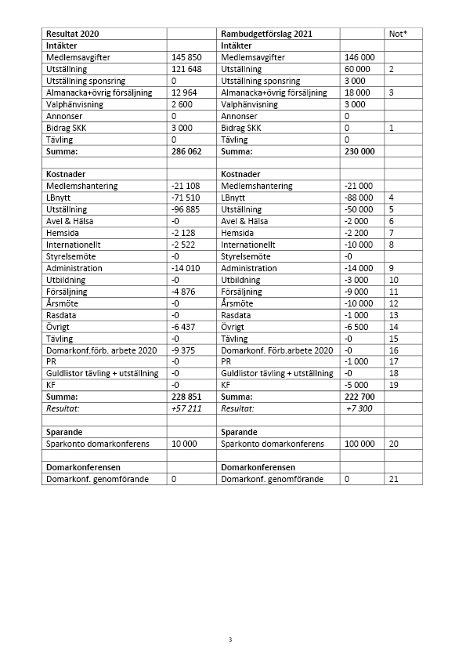

Styrelsens förslag till förändrade medlemsavgifter 2021-2022
Inga förändringar
…………………………………………………………………………………………………………………………………………………………….

VALBEREDNINGENS FÖRSLAG
Förslag till styrelse 2021
Ordförande
1 år fyllnadsval för Pamela Abrahamsson Niklas Bohn
Ledamöter
1 år fyllnadsval för Ingela Westphal Kristina Truedsson
1 år fyllnadsval för Jan-Åke Oscarsson Lena Källström
1 år kvar Jenny Färjegård
2 år nyval Emma Ottosson
2 år nyval Ninna Lindgren
2 år nyval Linda Johansson
Suppleanter
1 år nyval Elise von Holten
1 år nyval Annette Lerjéus
1 år nyval Lillemor Johansson
1 år nyval Vakant
Revisorer, ordinarie
1 år omval Cecilia Rosenquist
1 år omval Eva-Charlott Ekesäter
Revisorssuppleanter
1 år omval Margareta Skarnehall
…………………………………………………………
Valberedning
Väljs på plats av årsmötet.
Sammankallande, nyval 1 år
Ledamot, 1 år kvar Mathilde von Holten
Ledamot, nyval 2 år

Styrelsen föreslår avslag till årsmötet med motiveringen: vi anser den redan vara genomförd enligt protokoll 2/20 §18 e

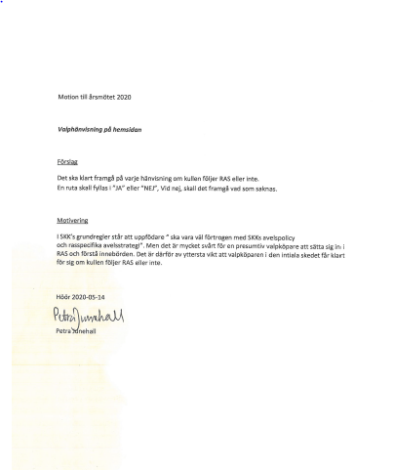

Styrelsen föreslår avslag till årsmötet med motiveringen:
Motivering till avslag på motion gällande huruvida RAS ska användas i valp annons eller inte.
Utdrag ur Skk grundregler :
2. Grundregler för uppfödare och hanhundsägare Hundavel ska bedrivas på ett sådant sätt att det främjar både tikens och avkommans hälsa och välbefinnande. Varje medlem som upplåter sin hund till avel ska vara väl förtrogen med SKKs avelspolicy samt med rasens standard, provregler, registreringsregler och rasspecifika avelsstrategi, samt aktuella bestämmelser i djurskyddslagstiftningen. Uppfödningen ska ske kvalitetsmedvetet och med stort ansvar.
I samtal med SKK är man ytterst tydlig med att RAS endast är ett verktyg för uppfödare och ska mot bakgrund av det endast användas som just det. Att använda det på andra sätt än just det som är syftet gör att det tappar sitt värde och tyvärr används med helt andra syften än det är avsett för. Det är inga strategier som berör valpköp då det finns egna dokument för dessa i form av SKK´s köpa hund.
Vårt RAS dokument har använts på flera felaktiga sätt vilket i sin tur lett till att en felaktig användning missgynnar rasen såväl som våra valpköpare. Rasen såtillvida att färre väljer att följa om det används som ett maktredskap men även att vår ras framstår som väldigt sjuk utåt sett. I dagsläget håller Skk på att kontakta alla försäkringsbolag då dessa i flera fall lutat sig mot RAS dokumenten i syfte att neka försäkringstagaren ersättning gällande liv om det står med i dokumentet. Vi behöver som det står i Skks grundregler däremot tydliggöra vikten av att våra uppförare och hanhundsägare är väl insatt i de rasspecifika avelsstrategierna gällande Leonberger och därifrån kunna besvara uppkomna frågor från valpköpare. För att detta ska vara tydligt behövs i ett initialskede en tydlighet från rasklubbens sida riktad till våra uppfödare!

Ärende 1: från Petra Junehall
Ev. ge i uppdrag till styrelsen för kommande år.
- Funktionär skall i enlighet med klubbens arbetsordning arbeta för att följa RAS, detta gäller i synnerhet avelsfunktionär.
I SKK's etiska riktlinjer för avelsfunktionär" står klart och tydligt att
" 1. Avelsfunktionären har en framskjuten förtroendepost inom SKK-organisationen och stora krav ställs därför på innehavarens integritet. I arbetet med avelsfrågorna ska det stå helt klart att avelsfunktionären representerar sin klubbs ställningstaganden inom RAS"

Ärende 2 och 3: från Camilla Johansson
- Jag skulle vilja ha med denna frågan till årsmötet och att den protokollförs.
Jag skulle vilja ha svar på om ni meddelat SKK att ni har förändrat renheten i rasen. När ni själva inte följer
RAS?
- Jag skulle vilja ha med denna frågan till årsmötet och att den protokollförs.
Jag skulle vilja ha svar på hur man kan godta att en styrelsemedlem går ut med information som enbart är
till styrelsen. Hur ska man som medlem känna sig trygg med att det man säger till styrelsen stannar där.

SLBKs styrelse föreslår till årsmötet
-Hedersmedlemskap

